# Stičišča kultur

# Azteki

# 



Gimnazija Vič

Ljubljana, december 2009

## Kazalo

Stičišča kultur 1

Azteki 1

Kazalo 2

Uvod 3

Razredni sistem 4

Družbena ureditev 4

Oblika vlade in sodstvo 5

Kultura 6

Vsakdanje življenje 6

Umetnost in znanost 7

Prazniki 8

Verovanje in vojska 10

Zaključek 12

Povzetek 12

Viri in literatura 13

Literatura 13

Viri 13

## Uvod

Azteki so civilizacija, ki se je živela na območju Mehike pred Kolumbovim odkritjem Amerike. Poleg Aztekov so v Ameriki bili naseljeni še Inki, Maji, Olmeki, Mixteki ... A Azteki so veljali za najbolj razvit narod predkolumbovske Amerike. Nekateri zgodovinarji so mnenja, da je zgodovina Aztekov v marsičem podobna zgodovini Rimljanov, predvsem po vojaških uspehih in politiki (ki jih je privedla do njih). Bernardino de Sahagun, frančiškanski menih, je bil eden tistih, ki azteške civilizacije ni obsojal, kot jo je naprimer katoliška cerkev (za njih je bila azteška civilizacija hudičevo delo). Napisal je priročnik z osnovnimi informacijami o azteškem načinu živlejnja, ki je izšel v 12 zvezkih, eden izmed njih je Florentinski kodeks. Ohranjena je samo kopija Florentinskega kodeksa (ali se je izgubil ali so ga uničili španski organi), original naj bi vseboval tudi intervjuje s prebivalci na območju jezera in velemesta.

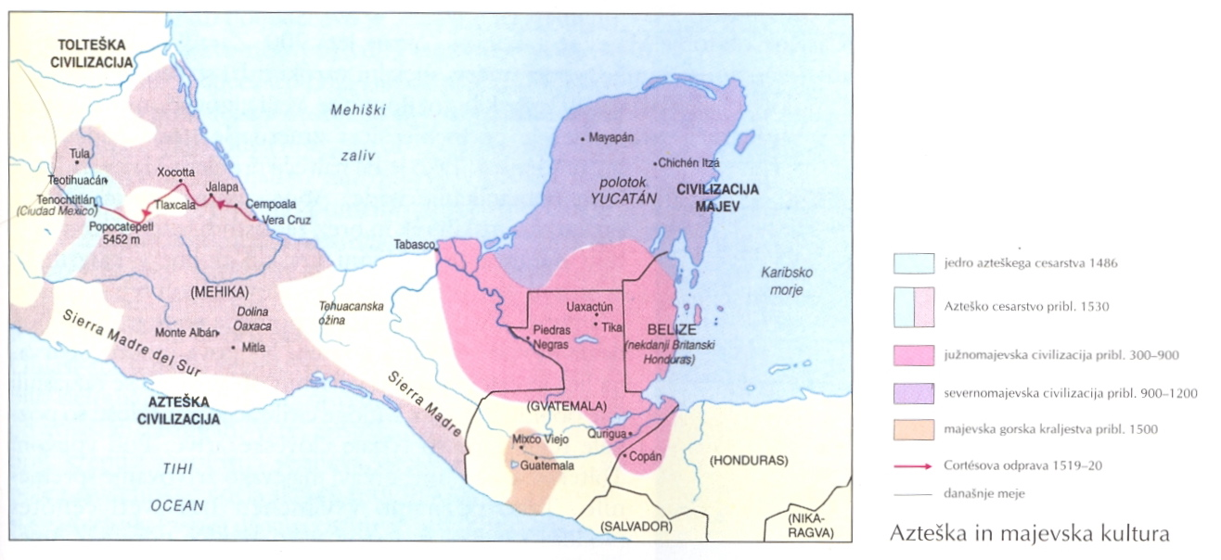

Azteki so na področje Mehiške doline prišli iz severa v začetku trinajstega stoletja, z ostalimi sredjeameriškimi ljudstvi (Tolteki, Kikimeki), saj so bili ti kraji nerodovitni. Dolgo se niso nikjer ustalili in so se selili po Mehiški dolini iz kraja v kraj. Legenda pravi, da je Aztekom bog vojne (Huitzilopochtli) naročil naj se naselijo v kraju, kjer bodo zagledali orla, ki čepi na kaktusu in je kačo (slika na naslovnici). Ta prizor je še danes v grbu mehiške zastave. Leta 1325 so se ustalili na jugozahodnem bregu največjega brega jezera –Texcoco. Tam so sestavili pravo velemesto iz dveh mest – Tlatelolco in Tenochtitlan.

## Razredni sistem

### Družbena ureditev

Sprva je bila Azteška družba brezrazredna in je bila razdeljena le v klane (calpulle), ki so združevali svobodne moške. Azteška družba je postala strogo hierarhična po letu 1426, kot posledica osvajalnih vojn. Vrhovni voditelj je bil na pol božanski vladar, ki so mu rekli *Huey tlatoani* (dobesedni prevod - veliki govornik). Imel je določene privilegije – zelena oblačila je smel nositi le kralj, zlati trikotni diadem[1], okrašen s turkizi, nakit z zelenimi dragimi kamni in žezlo v obliki kače. *Cihuacotl* (kačja ženska- čeprav je bil na tem mestu vedno moški) je bil nekakšnen podkralj ali namestnik. Plemstvo so sestavljale tri vrste plemičev – *tlaton* (govorniki), *tetecuhtin* in *pipilitin.* *Tlatoni* so bili izvoljeni izmed pripadnikov vladarskih družin in so vladali manjšim mestom. *Tetecuhtin* so plemiči, ki so si naslov prislužili z izrednimi dejanji. Poleg naslova pa so za nagrado dobili tudi posest in sužnje. Sprva se je posest po smrti *tetecuhtina* nazaj razdelila, kasneje pa ne in je postal naslov *tetecuhtina* deden. Pipilitin, potomci *tetecuhtinov in tlatonov,* predstavljajo nižje plemstvo. Osrednjo skupino podložnikov so tvorili *macehualtin* ali možje iz ljudstva. Vsak macehualli je bil član enega od klanov (*capulli*). Calpulli je vsakemu članu klana dal hišo, zemljo in otrokom je omogočil šolanje. V zameno pa so morali do svojega 52. leta starosti obdelovati njegovo zemljo. V nižji sloj spadajo ljudje, ki so izgubili imetje ali pa ljudje, ki so jih zaradi sramotnih dejanj izključili iz klana. Preživljali so se kot nosači in obdelovali so plemičevo zemljo. V najnižji sloj spadajo sužnji ali *tlatlacotin.* To so bili Azteki, ki so se prodali zaradi dolgov ali pa so premagana ljudstva prodajala svoje ljudi, da bi plačala davke. Sužnje je označevala za vratom pritjena palica. Noben Aztek se ni rodil kot suženj, otroci sužnjev so bili svobodni. Prehod iz enega stanu v višjega je bil mogoč z izrednmi zaslugami.

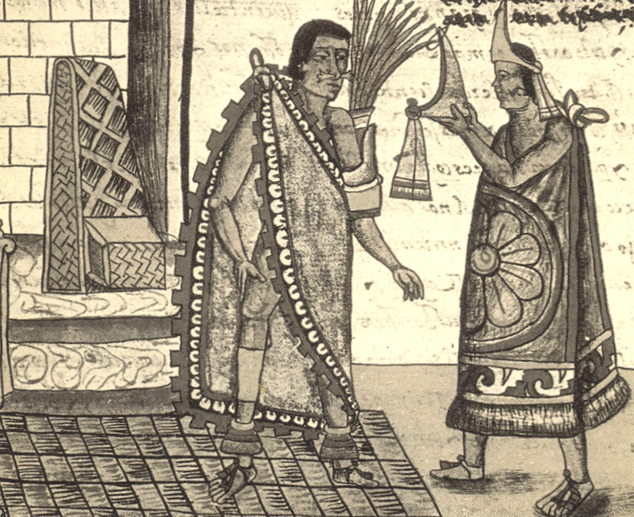

### Oblika vlade in sodstvo

Oblika vlade pri Aztekih je bila volilna monarhija.Vladarjeva služba je bila doživljenjska, in s smrtjo so kaznovali vsakogar, ki si je prilastil znake dostojanstva (že nošenje kraljevega okrasja je bilo dovolj za smrtno kazen). Odbor volilcev so tvorili štirje vodilni velikaši (izbralo jih je plemstvo) ter oba kraljeva zaveznika – tezcuškega in tlacopanskega kneza. Vedno so izbrali člana vladarske družine (sin, nečak, vnuk, brat ali bratranec) preminulega vladarja. Kanditati so bili deležni vzgoje, ki jih je pripravila na kraljevo dostojanstvo, prav tako pa se je moral kanditat odlikovati v vojni. Imeli so tudi pravilnik, po katerem so se ravnali. Novega vladarja so, ko si je v vojni pridobil zadostno število ujentnikov, slavili s sijajnimi verskimi ceremonijami, med drugim mu je tezcuški knez na glavo posadil krono, okrašeno z zlatom, žlahtnimi kamni in perjem. Tajni svet je bila ena izmed ustanov, ki so pomagale vladarju pri reševanju državnih poslov (svetovala je vladarju pri vladanju pokrajin, upravljanju dohodkov, sploh v vseh velikih javnih zadevah). Vladar je imel tudi številno telesno stražo, v njej so služili ljudje iz najvišjega plemstva.

V večjih mestih je so imeli se vrhovnega sodnika, njegova služba je bila doživljenska. Imel je tudi podrejen sodni odbor, ki štel je tri člane. Sodni odbor je z vrhovnim sodnikom reševal civilne pravde, ne pa tudi kazenske. Sodnika so kaznovali s smrtjo, če je sprejel kakršnokoli darilo ali podkupnino oz. nedovoljen dogovor s stranko. Kaznovali so prešuštnike (kamenjali so jih do smrti), tatvino s suženjstvom ali smrtjo, kaznovali so celo umor sužnja. Kot zanimivost še povem, da je bilo ustanovljeno posebno sodišče za zakonce, ki je reševalo probleme med zakoncema. Ločitev je bila mogoča le v primeru, ko je to potrdilo sodišče in je sodnik zaslišal oba zakonca.

Letni davki so bili kot kazen poraženim pokrajinam. Dacarji so zahtevali izplačilo terjatev. Davke so navadno plačevali s poljedelskimi pridelki, surovinami in rokodelskimi izdelki.

## Kultura

### Vsakdanje življenje

Večina Aztekov se je ukvarjalo s kmetovanjem in prodajanjem izdelkov na tržnici. Najpomembnješi trg se je nahajal v Tlatelolcu in naj bi sprejel 60. 000 ljudi. Kot poročajo španski osvajalci, naj bi bil trg zelo velik in zelo dobro organiziran, prodajalci so imeli določen prostor glede na vrsto blaga, ki so ga nudili. V primeru pritožbe stranke ali celo goljufije je dvanajst sodnikov razsojalo. Med njimi so enega določili kot predstavnika trgovcev. Azteki tovornih živali niso imeli, to vlogo so zamenjali čolni in nosači.

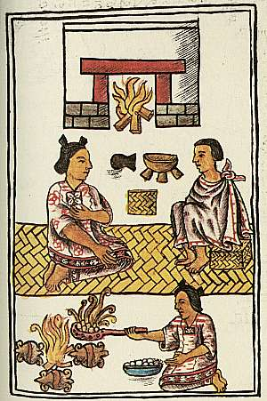

Značilnosti hiš so se spreminjale glede na družbeni položaj, podnebje in lego. Ob jezeru so stanovali ribiči v kolibah, grajenih iz palic in trsja, pokritih z blatom, streha pa je bila iz slame. Tipično bivališče pa je bilo grajeno iz kamnitega temelja in iz *adobe* (zidaki iz blata, ki so jih sušili na soncu). Hiša je bila preposte oblike (kvadratna), brez oken in z malo ločenimi prostori. Pohištva niso imeli veliko in spali so na rogoznicah, ki so jih čez dan pospravili v poseben prostor. Ženske so svoj nakit in ostale vredne predmete shranile v lesene skrinje. V osrčju hiše je bila kuhinja z ognjiščem. Ognjišče je bilo ograjeno s tremi kamni, v okolici pa je bila še plošča, na kateri so s kamni ženske trle koruzna zrna. Osnovna hrana Aztekov je bila koruza (tortilje), fižol in buče. Uživali so malo mesa, saj so udomačeni živali bili le dve- puran in pes, ki so ga tudi jedli. Obvezni del obroka pa je bila pijača čokolada. To je bila grenka pijača iz kakava, ki so jo šele Španci sladkali. Nasploh so Azteki jedli malo in skoraj vedno iste jedi. Preprosti ljudje so imeli le en obrok, plemstvo pa tri. Plemstvo je imelo pestro izbiro hrane. Obrok je začel moški, sedeč na nizki pručki ali na petah. Alkoholne pijače so smeli piti le starejši na veliki gostijah. Mlajše so kaznovali s kamenjanjem v primeru prekrška. Tipična alkoholna pijača Aztekov je bila  *pulque,* pridobivali so jo z fermentacijo agave.

Osebna higiena je v azteški družbi imela veliko vrednost. Skoraj vsaka hiša je imela parno kopel. Umivali so se večkrat dnevno z milom narejeno iz korenine ameriške milnice. Neumivanje je bila težka žrtev za duhovnike. Azteki so skrbno negovali svoje lase in določene pričeske so bile značilne za nekatere poklice. Starejši moški so si pustili brado, kar je bil znak ugleda. Le dvorne dame so nosile lase spuščene, ostale pa so si lase polžasto zvile nad ušesi (lepo prikazano na zgornji sliki). Moški so bili oblečeni v osramnik (zavili so ga med nogami in zavezali ob pasu) in ogrinjalo. Ogrinjala so bila v glavnem bela, črna so nosili duhovniki, turkizna pa vladarji. Ženske so nosile krila in bluze. Dvorne dame pa so želele eleganco in so nosile še dolgo haljo (rombaste oblike), okrašeno z bogatimi obrobami.

Za azteško družbo je bilo značilno, da je veliko pozornosti posvečala izobraževanju otrok in mladostnikov. Azteki niso vzgajali svoje mladino z ljubeznijo, temveč s strahom (pred koncem sveta). Starejši ljudje so velikokrat svetovali otrokom. Do petnajstega leta so otroke vzgajali starši. Fantje so se učili obdelovanja zemlja, lovljenja ter ribarjenja. Punce pa šivanja, kuhanja in drugih gospodinjskih opravil. Otroci plemičev pa so se tega naučili pri domačem učitelju. V šolo so vstopili s petnajstim letom starosti. Vsak klan (capulli) je imel svojo šolo, imenovano *telpochcalli,* in svoj učiteljski zbor. Mladostniki so se učili pravilnega govora, vedenja, petja, plesa, predvsem pa bojevanja. Poznali pa so še tempeljsko šolo ali *calmecaci*, katero so obiskovali otroci plemičev. Fantje so obiskovali predmete, kot so astrologija, razlago koledarja, prerokovanje, branje in včasih pisanje. Tudi v tempeljskih šolah je bila pomembna olika in discplina. Učenci so se vsako noč štirikrat zbudili, prižgali kadilo in si do krvi prebadali ušesa in stegna z bodicami agave v čast bogov. Deklice plemenitega rodu pa so se učile verske vzgoje, lepega vedenja, plesa, glasbe, tkalske in kuharske umetnosti. Mladenke pa so vstajale dvakrat na noč in čistile tempeljska dvorišča ter molile. Deklice so smele iti v svečeniško službo, niso pa smele sodelovati pri daritvenih obredih.

### Umetnost in znanost

Jezik so Azteki prevzeli od svojih predhodnikov– *nahuatl*. Azteki so poznali različne skupine hieroglifov, vendar so najbolj uporablali figurativni način pisanja. Svojo vlogo je imela tudi barva. Azteki so imeli znamenja, s katerimi so izrazili stvari – jezik je pomenil govoriti, odtis noge potovati ... Vendar s temi simboli pisar ni mogel neposredno prikazati recimo leto, mesece, nebesa ... Pisava ni bila zelo dobro razvita, a dovolj za zapise potrebne državi (zakoni, davčni seznam, bogoslovje, koledar ...). Pisali so na bombaževe tkanine, skrbno strojene kože, na tkivo, stkano iz vlaken aloe. Kar se literture tiče so poznali bajeslovne legende, milejše zgodbe o ljubezni, molitve, javne govore, poznali naj bi tudi neko vrsto gledališke igre, pantomimskega značaja. Igralci so si pogosto nadeli masko, ki je predstavljala ptiče ali druge živali. S poezijo so se ukvarjali številni predstavniki višjega sloja.

Matematična veda ni bila tako razvita. Uporabljali so dvajsetiški sistem - enoto je predstavljal krog, zastava število dvajset ... Medtem pa je bila medicina zelo razvita. Poznali so že narkotike in uspavala.

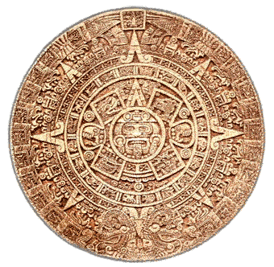

Azteki so poznali dva koledarja: posvetnega in religioznega. Posvetni je imel 365 dni, 18 mesecev, 4 tedne v mesecu in po 5 dni v tednu. Dodatnih pet dni je veljalo za usodne, saj so se bali, da bo konec sveta prav v enem izmed teh dni. Ta koledar se je orientiral po soncu. Religiozni koledar se je imenoval lunino štetje, čeprav se ni orentiral po luni. Koledarja sta sovpadala vsakih 52 let. Azteki so verjeli, da bo po 52. letnih v usodnih dneh prišel konec sveta. Zato so vse ognje ugasnili in jih znova prižgali na ranjenih prsih žrtve. Naslednjih trinajst dni je bilo posvečenih praznovanju.

Azteki so s pogleda umetnosti bili mojstri samo v obdelavi kamna. Za njihove kipe je značilno, da obrazi le teh niso bili nasmejani, vendar so izražali prezir bolečine. Redkokdaj so bili v gibanju. Kipe po umetniki poenostavili in prilagodili materialu, pri tem pa se niso odrekali okrasju, oblačilu in nakitu.

### Prazniki

Vsak mesec so slavili vsaj en praznik in rekdo kateri je trajal le en dan.

Plemiči so se zabavali ob lovljenju, vrtnarstvu, poeziji, petju in plesu. Ljudstvo pa je bilo navdušeno nad igrami, predvsem nad dvema. *Tlachi* je bila igra z žogo. Iz tisočletne verske tradicionale igre so Azteki naredili to igro v tekmovalno. Igrišče je bilo oblike črke I, ob robu pa sta bila dva kamnita obroča, kamor sta tekmovalca morala zadeti. Tekmovalca sta lahko odbijala žogo z vsem telesom razen s stopali in dlanmi. *Patolli* pa ni bila športna igra. Za igro je bila potrebna igralna deska v obliki križa, kateri je predstavljal štiri strani neba in fižolčke, ki so imeli vlogo kocke. Kasneje je ta igra postala hazardna igra in mnogi so postali zasvojeni z njo.

Poročni obredi so se zelo razlikovali od današnjih. Ženska je bila zrela za zakon pri svojem šestnajstem letu starosti, moški pa pri dvajsetem. Pravico izbire zakonske družice je imel oče in ne sin. Očetje so svojim sinovom delili vrsto nasvetov eden izmed jih je »Ne vrzi se na žensko kot pes na hrano in ne vzemi si ženske prehitro kot pes, ki hiti pohlepno goltat in žret, karkoli mu daš. Naj čutiš še tako potrebo po ženski, vzdrži se, upri se željam svojega srca, dokler ne dozoriš tako duševno kot telesno.« Ko so našli primerno nevesto, so sorodniki poslali dve stari ženski, ki sta se pogajali z nevestinimi starši – bolj simbolično pogajanje. Na večer pred obredom je nevesto odnesla starka na svojem hrbtu, ostale ženske pa so ji razsvetljevale pot. Med obredom, ki so ga opravili pred ognjiščem, so ženinovo tuniko privezali z vozlom k dekletovi bluzi in ju uradno združili. Sledila je obilna pojedina. Po pojedini pa sta se zakonca umaknila v zakonsko spalnico, kjer sta štiri dni molila k bogovom.

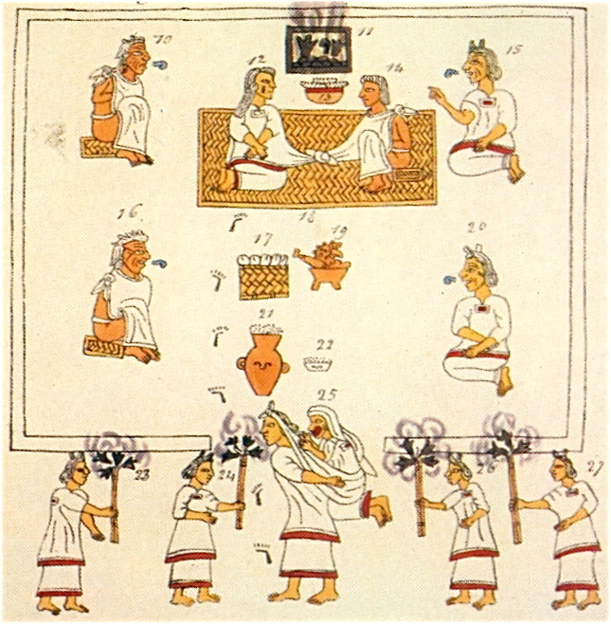

## Verovanje in vojska

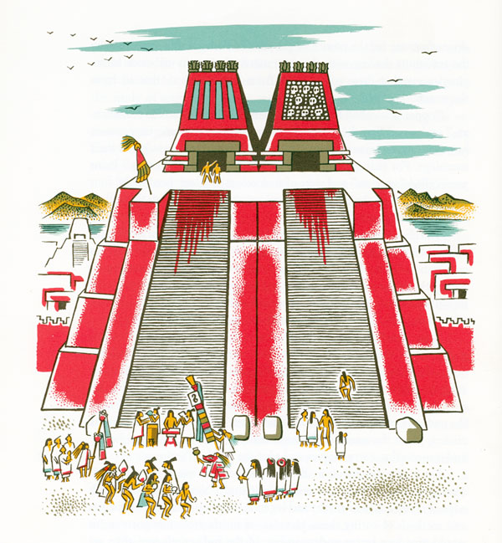

Azteki so priznavali obstoj najvišjega svarnika in gospoda vesolja. Imenovali so ga duša sveta ali *Tezcalipoca*. Niso pa verjeli le v enega boga, vendar v trinajst velikoh bogov in okoli dvesto nižjih bogov. Bogovi so vladali nad elementi, menjavami letnih časov in nad različnimi opravili človeka. Obstajal pa je tudi mit o štirkratnem uničenju sveta.

Templji bogov ali božje hiše so bili zelo številni in mogočni. Na vrhu templja so zgradili enega ali dve svetišči, v katerih sta stala kipa v tem templju vladajočih bogov. Pred svetiščema so stali žrtveni kamen in dva visoka oltarja, na katerih je stalno gorel ogenj, ki ni smel ugasniti. Tolteki[2] so imeli vesele in lahkotne ceremonije. Ženske, moški in otroci, ovenčeni s cvetjem, so na ceremonijah plesali in peli, nosili bogovom sadeže, koruzo, dišeče smole in kadilo. Žrtvovali pa so le živali. Take obrede so Azteki spremenili v precej krute obrede. Nedolžne žrtve daritev pa niso bili samo moški, vendar tudi ženske in otroci (dojenčki, ki so jih starši prodali zaradi revščine).

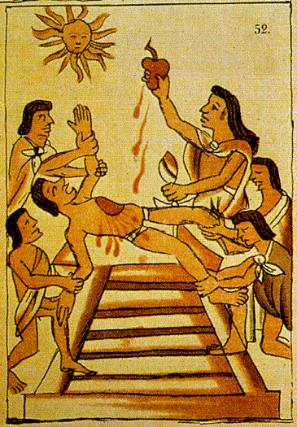

Ujetnika za obdaritev boga *Tezcalipoca* so izbrali že eno leto prej. Izbrali so ujetnika, ki ni kazal niti najmanjše hibe. Dobil je vzgojitelje, ki so ga učili, kako naj svojo novo vlogo primerno očarljivo in dostojanstveno odigra. Žrtev so tudi lepo obleki, ga častili s kadilom in ga razvajali s dišavami cvetlic. Tisto leto je živel zelo lagodno in razkošno. Ko pa je do daritve manjkal še en mesec, se je poročil s štirimi lepimi dekleti z imeni boginj. Na dan daritve so ga slekli, na vrhu piramide ga je pričakalo šest duhovnikov, ki so ga posadili na žrtveni kamen. Pet duhovnikov ga je držalo, eden je žrtvi spretno odprl prsi z nožem iz obsidiana[3] in izpulil še utripajoče srce. Truplo žrtve so izročili bojevniku, ki ga je ujel. Ta pa je pripravil veliko pojedino in s truplom žrtve postregel prijateljem.

Med velike bogove je spadal še bog zraka Quetzalcoatl, ki je ljudi poučil o rabi kovin, zemlje in o vladanju. Vernikom je v zameno dajal bogate pridelke. Po legendi naj bi si Quetzalcoatl nakopal sovraštvo velikega boga in tako zapustil deželo z obljubo, da se bo vrnil. Pravijo, da je bil visoke postave, bele polti s temnimi lasmi in brado.Huitzilopotchli je bil bog vojne in veliki zavetnik države. Njegovi templji, s katerih je kri kar lila, so bili najmogočnejši in najimenitnejši.V časti bogu pomladi Xipo Toteca so žrtve žive odrli, v kože pa so se oblekili duhovniki.

Vojaški stan je bil nagrada države, ki je ugledala navišjo čast. Največ spoštovanja sta prejela prav duhovnik in vojak. Vloga vojaških osvajanj je bila predvsem ujeti čim več ujetnikov. Vedar ne ubiti, saj so ujetniki bili koristni pri daritvah bogovom. Hrabrost so vojščakom odmerjali po številu ujetnikov. Osvojene pokrajine so poleg davkov, državi bile dolžne vojaške obveznosti njenih prebivalcev. Vojaška taktika je bila takšna, kakršna je pač ustrezala narodu in se ni razvila do znanosti. Bila pa je zelo disciplinirana. Azteki so imeli tudi bolnišnice, kjer so zdravili bolnike in vzdrževali oz. skrbeli za invalidne vojake. Vojake je zaznamovala obleka. Imenitnejši vojaki so imeli veličaste in slikovite obleke. Trup so imeli prekrit s tesnim jopičem iz podloženega bombaža, podloga pa je bila tako debela, da je lahki izstrelki niso mogli predreti. Bogatejši so namesto jopiča imeli oklep iz tankih zlatih ali srebrnih ploščic. Da pa bi še bolj pokazali svoj stan so nosili perjanico iz razkošnega perja, posuto z dragimi kamni in zlatimi okraski. Leva slika prikazuje položaj Azteka v družbi (položaj se veča tako kot beremo). Tretja vrsta prikazuje visoke funkcionarje, četrta pa vojaške poveljnike.

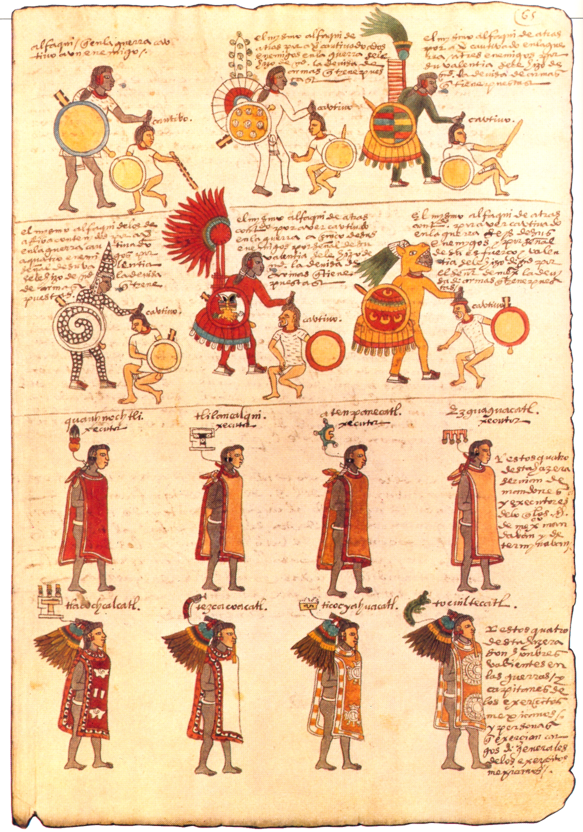

## Zaključek

Krištof Kolumb je na ameriška tla prvič stopil leta 1492. Hernando Cortes je s Kube odplul leta 1519 in se izkrcal v Mehiškem zalivu, kjer ga sprejelo z mešanico sovraštva in previdnega zadovoljstva. Azteški kralj Montezumo II. je mislil, da je Cortes izginuli bog zraka Quetzalcoatl. A Cortes je iz strahu, da bi ga pregnali, vzel Montezumo II. za talca, od njega je zahteval zvestobo španskemu kralju in odkupnino. Nastala so huda nasprotja med Azteki in Španci. Nemiri so prišli tako daleč, da so Montezumovi lastni ljudje kralja kamenjali do smrti. Leto kasneje so začeli rušiti azteške spomenike, potem pa sesuli celotni azteški imperij in začeli z gradnjo mesta z imenom Ciudad de Mexico (Mesto Mehike). Cortesu je pri osvajanju pomagala ljubica indijanskega izvora, bila je njegova prevajalka in učila ga je življenja indijancev.

## Povzetek

Azteki so veljali za najbolj razvit narod predkolumbovske Amerike. Veliko je veljala vojaška služba, a bolj kot osebni uspeh je bila pomembna služba bogov. Njihove daritve bogovom so bila srca ujetnikov premagane pokrajine. Kjub krutim daritvam pa so Azteki veljali za zelo kulturne in disciplinirane ljudi. Nažalost pa je njihova zgodovina trajala le dvesto let.

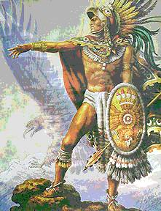

## Viri in literatura

### Literatura

* Lucena, M. 1994. Kako so živeli Azteki: Zbirka Znanje za vsakogar. Vsakdanje življenje. Ljubljana: EWO
* Prescott, W. H. 1954. Osvojitev Mehike Ljubljana: Cankarjeva založba
* Ceram, C.W. 1973. Prvi Američani. Ljubljana: Cankarjeva založba
* Manson, A. 2002 Amerika in predkolumbijske civilizacije Ljubljana: Cankarjeva založba
* Stuart, G.S. 1981. The Mighty Aztecs. Washington, D.C. : National Geographic Society
* Anton, F. 1968. Stara Amerika. Ljubljana: Državna založba Slovenije
* Leonard. J. 1970. Amerika. Ljubljana: Mladinska knjiga
* Hozjan, Potočnik. 2008. Zgodovina 2: učbenik za 2. letnik gimnazije. Ljubljana: DZS
* Cinotta. Oris Ameriške zgodovine. Informacijska agencija Združenih držav Amerike

### Viri

<http://en.wikipedia.org/wiki/Florentine_Codex> (21.12. 2009)

<http://sl.wikipedia.org/wiki/Azteki#Vsakodnevno_.C5.BEivljenje> (21.12.2009)

1. Zlati trikotni diadem- prikazan je na desni sliki, ko *Huey tlatoan* sprejema krono od tezcuškega kneza.
2. Tolteki- predhodniki Aztekov
3. Obsidian – vulkansko steklo